Nội dung thực hành:
- Tạo và chạy được ứng dụng Laravel đầu tiên
- Chạy ứng dụng bằng Artisan
- Hiểu và kiểm tra luồng MVC cơ bản

Kiểm tra môi trường ........................................................................................................................................... 2
............................................................................................................................................................................. 3 Trả lời các câu hỏi bên dưới ............................................................................................................................... 3

Kiểm tra môi trường
- Kiểm tra version của PHP
- Mở cmd => gõ =>php-v -
Chụp kết quả tại đây:
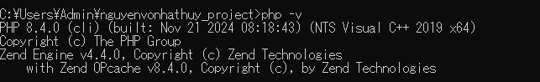
- Kiểm tra composer, nếu chưa hãy cài đặt - Mở cmd=> gõ => composer - Chụp kết quả tại đây:

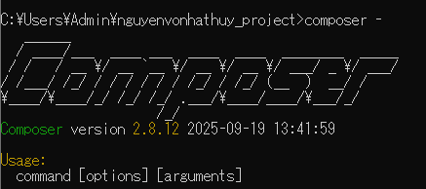
- Xem version của Laravel tương ứng PHP: -
https://laravel.com/docs/12.x/releases -
Chụp kết quả tại đây:

- (A) Tạo project từ lệnh Composer
    - Vào thư mục htdocs (D:\xampp\htdocs)
    - Mở cmd=> gõ => composer create-project laravel/laravel HoTenKhongDau_MyWebA - Chụp câu lệnh vừa gõ , thư mục myproject vừa được tạo tại đây:
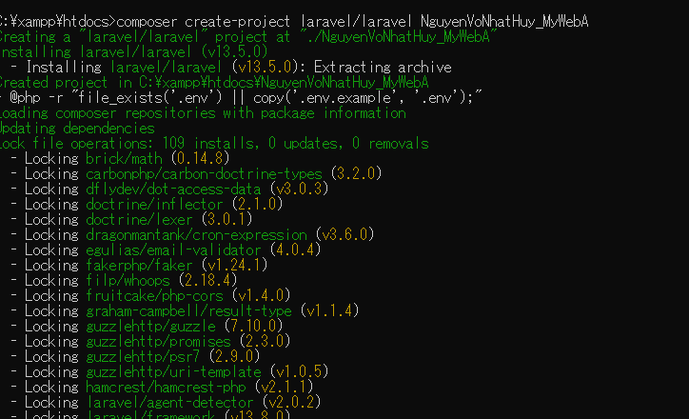

- (B)Tạo project từ lệnh Composer
    - Vào thư mục htdocs (D:\xampp\htdocs)
    - Mở cmd=> gõ => composer create-project laravel/laravel:^12 HoTenKhongDau_MyWeb - Chụp câu lệnh vừa gõ , thư mục myproject2 vừa được tạo tại đây:
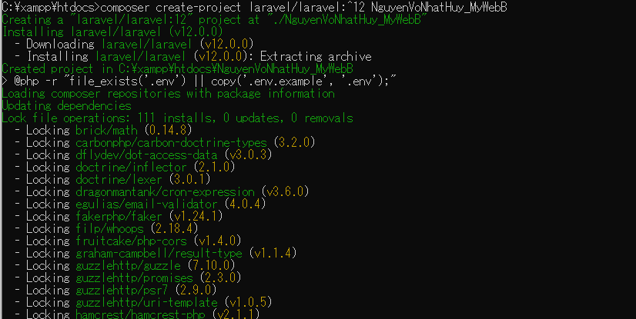

- (C)Tạo project từ lệnh Laravel Installer
    - Vào thư mục htdocs (D:\xampp\htdocs)
    - Mở cmd=> gõ =>
composer global require laravel/installer laravel new HoTenKhongDau_MyWebB
    - Chụp câu lệnh vừa gõ , thư mục HoTenKhongDau_MyWebB vừa được tạo tại đây:
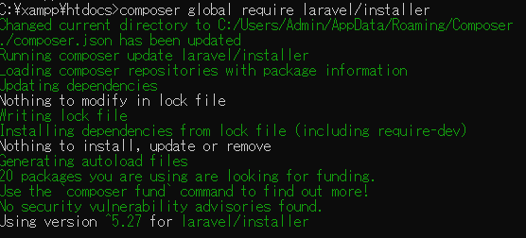

- Chạy thử cho (A)
- Khởi động máy chủ Xampp hoặc Laragon (Apache, PHP, MySQL, …) - http://localhost:[port]/HoTenKhongDau_MyWeb/public/ - Chụp kết quả chạy được trên trình duyệt web tại đây:
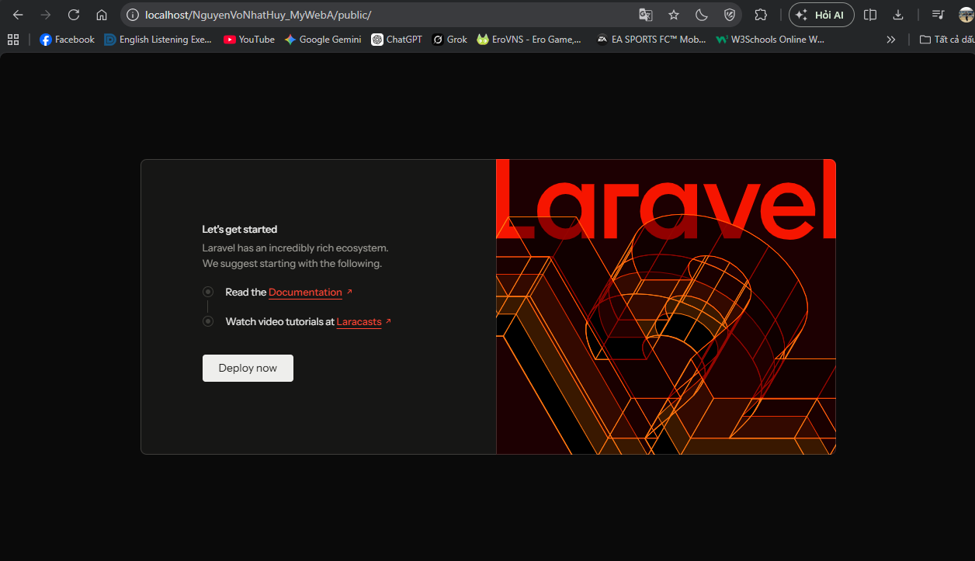

- Chạy thử cho (B)
    - Vào thư mục htdocs (D:\xampp\htdocs)
    - Mở cmd=> gõ => php artisan serve
    - Chụp kết quả chạy được trên trình duyệt web tại đây (xài lệnh php artisan serve):

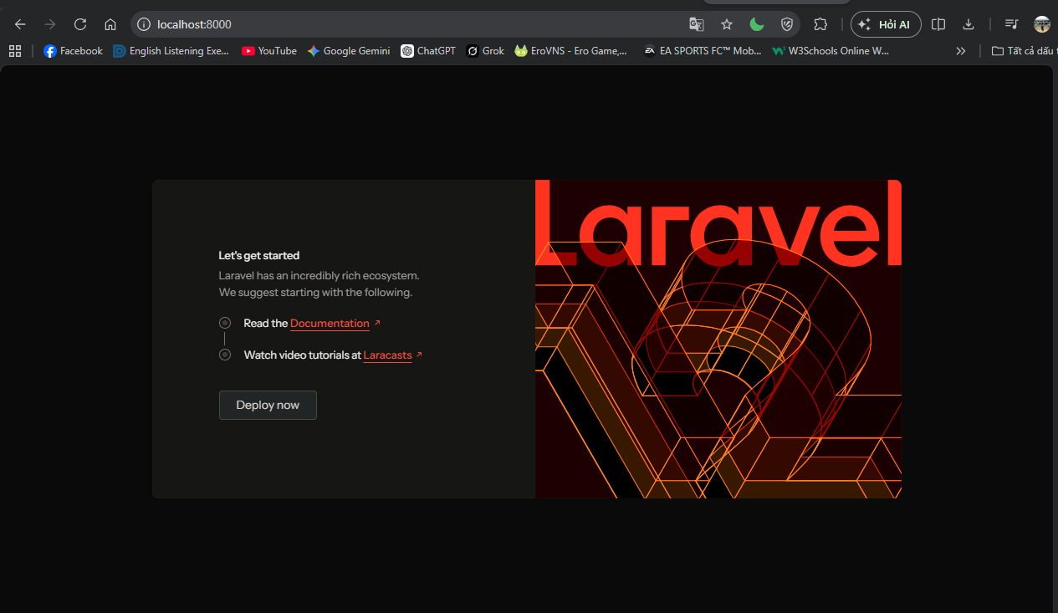

- Cho biết cách chạy (A) và (B) khác nhau thế nào (viết ngắn gọn)

= > (A) sử dụng máy chủ Apache của XAMPP, còn (B) sử dụng server tích hợp của Laravel thông qua php artisan serve.

  - Vào file myproject\resources\views\ welcome.blade.php => xóa code cũ và viết lại page để hiện thông tin cá nhân
  - Chụp kết quả chạy được trên trình duyệt web tại đây:
  - 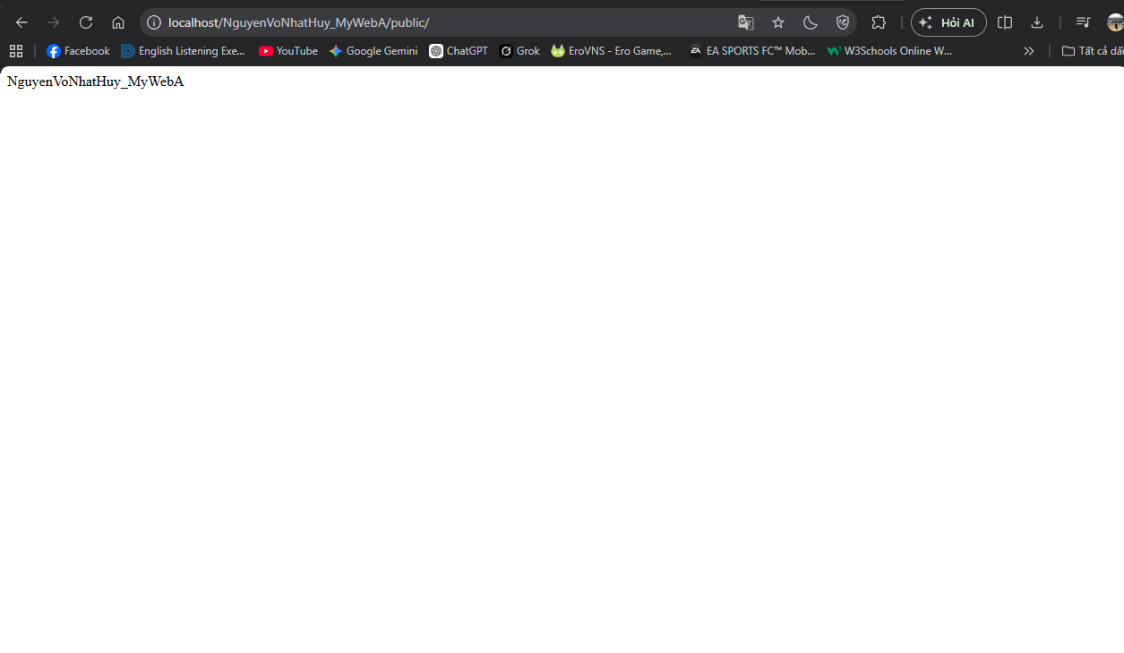

Trả lời các câu hỏi bên dưới
- Framework là gì? Ứng dụng không sử dụng Framework có chạy được không? Ứng dụng đơn giản có cần xài Framework?
Framework là một bộ khung hỗ trợ lập trình, giúp lập trình viên xây dựng ứng dụng nhanh hơn và dễ quản lý hơn.
Ứng dụng không dùng Framework vẫn có thể chạy bình thường, tuy nhiên sẽ khó quản lý và tốn thời gian hơn khi dự án lớn.
Đối với ứng dụng đơn giản thì không bắt buộc phải sử dụng Framework, nhưng dùng Framework sẽ giúp code rõ ràng và dễ phát triển hơn.
- Laravel có phải là ngôn ngữ không? Trả lời bên dưới

Laravel không phải là ngôn ngữ lập trình mà là một Framework.
…………….
- Laravel là Framework của ngôn ngữ nào? Laravel là Framework back end hay front end? Hãy liệt kê một số PHP Framework khác?
Laravel là Framework của ngôn ngữ PHP.
Laravel là Framework phía back end vì xử lý logic, dữ liệu và kết nối cơ sở dữ liệu.
Một số PHP Framework khác gồm có: CodeIgniter, Symfony, Yii và CakePHP.
…………..
- Mô hình nào được sử dụng trong Laravel.
Laravel sử dụng mô hình MVC.

………………….
- Mô hình MVC là gì?
MVC là mô hình gồm 3 thành phần:
- Model: xử lý dữ liệu
- View: hiển thị giao diện
- Controller: xử lý logic và điều khiển hoạt động giữa Model và View
Mô hình này giúp chương trình dễ quản lý và bảo trì hơn.

……………
- Hãy cho biết sự khác nhau của Framework với CMS . Hãy kể một số PHP CMS mà bạn biết

Framework là bộ khung để lập trình viên tự xây dựng ứng dụng theo ý muốn.
CMS là hệ thống quản lý nội dung đã có sẵn nhiều chức năng, người dùng có thể sử dụng nhanh mà không cần lập trình quá nhiều.
Một số PHP CMS phổ biến gồm: WordPress, Joomla và Drupal.

…………….

